Deliverable Sprint 1–3
Aplicație pentru Închirieri și Service Auto
· Pietrișí Paul-Valentin · Botezatu Elena-Christiana · Voia Bianca-Elena

Sprint 1 – Business Domain Design
───────────────────────────────────────────────────────

1. Tema aleasă
Sistem integrat care unifică operațiunile de închirieri auto cu managementul unui service auto. Aplicația permite gestionarea flotei de vehicule, crearea și urmărirea contractelor de închiriere, programarea și monitorizarea lucrărilor de service, gestionarea clienților și a angajaților. Scopul este eliminarea redundanței între cele două activități și oferirea unei vizibilități complete asupra stării fiecărui vehicul.

2. Echipa
Pietrișí Paul-Valentin – Java Backend Developer
Responsabil pentru implementarea stratului de business logic în Spring Boot: entități JPA, servicii REST, repository-uri, autentificare și securitate (Spring Security).

Botezatu Elena-Christiana – Frontend Developer
Responsabilă pentru interfața utilizator: pagini HTML/CSS/JavaScript, consumul API-urilor REST prin Fetch API, design responsiv și UX pentru modulele de închirieri și service.

Voia Bianca-Elena – Database & QA Engineer
Responsabilă pentru proiectarea schemei relaționale PostgreSQL, scrierea scripturilor SQL (DDL/DML), migrări Flyway și scrierea testelor unitare/integrare (JUnit 5, Mockito).

3. Backlog inițial

Epics
- EP-01: Gestionare vehicule (flotă)
- EP-02: Gestionare închirieri
- EP-03: Gestionare service auto
- EP-04: Gestionare clienți
- EP-05: Raportare și statistici

Use Case Diagram
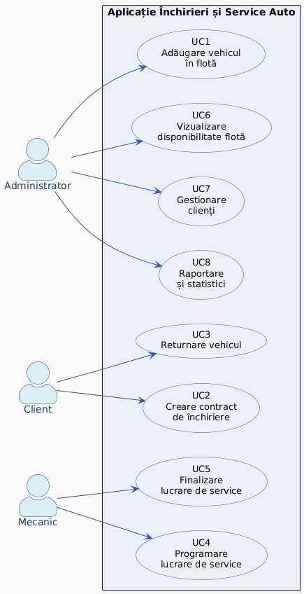
Figura 1 – Use Case Diagram: Aplicație Închirieri și Service Auto

User Stories (Gherkin)
Feature: Adăugare vehicul în flotă
Scenario: Administrator adaugă un vehicul nou
Given că sunt autentificat ca administrator
When completez numărul de înmatriculare, marca, modelul și anul
Then vehiculul apare în lista flotei cu statusul "Disponibil"

Feature: Creare contract de închiriere
Scenario: Client rezervă un vehicul disponibil
Given că există cel puțin un vehicul cu statusul "Disponibil"
When clientul selectează vehiculul, data start și data retur
Then se generează un contract de închiriere
And vehiculul primește statusul "Închiriat"

Feature: Returnare vehicul
Scenario: Operator înregistrează returnarea unui vehicul
Given că există un contract activ pentru vehiculul respectiv
When operatorul marchează vehiculul ca returnat
Then contractul se închide cu data reală de retur
And se calculează costul final pe baza zilelor efective
And vehiculul revine la statusul "Disponibil" sau "În service"

Feature: Programare lucrare de service
Scenario: Mecanic creează o fișă de service
Given că vehiculul nu este activ într-un contract de închiriere
When mecanicul introduce tipul lucrării, piesele și manopera estimată
Then se creează o fișă de service și vehiculul ia statusul "În service"

Feature: Finalizare lucrare de service
Scenario: Mecanic finalizează o lucrare
Given că există o fișă de service activă pentru vehicul
When mecanicul marchează lucrarea ca finalizată și introduce costul real
Then fișa se închide cu data finalizării
And vehiculul revine la statusul "Disponibil"

Feature: Gestionare clienți
Scenario: Administrator înregistrează un client nou
Given că sunt autentificat ca administrator
When introduc datele necesare ale clientului
Then clientul este salvat în sistem și apare în lista clienților

4. ADR 001 – Alegerea stack-ului tehnologic
Context: Echipa trebuie să aleagă un stack tehnologic potrivit pentru un sistem integrat cu backend, frontend și bază de date relațională.

Opțiuni analizate:
- Java + Spring Boot + PostgreSQL + HTML/CSS/JS (Vanilla)
- .NET Core + SQL Server + Angular
- Node.js + MongoDB + React

Decizie: Se alege Java 21 + Spring Boot 3 + PostgreSQL + HTML/CSS/JavaScript deoarece:
- Java și Spring Boot sunt cunoscute de Paul și reprezintă standardul industry pentru aplicații enterprise.
- PostgreSQL este open-source, robust și potrivit pentru date relaționale (vehicule, contracte, fișe service).
- HTML/CSS/JS Vanilla reduce complexitatea toolchain-ului (fără build step), ușor de gestionat.
- Spring Boot oferă integrare nativă JPA/Hibernate, Spring Security și generare facilă de REST API.
- Maven asigură dependency management standardizat, conform cursului (C1/C2).
- IntelliJ IDEA Ultimate (licența UAIC) oferă suport complet pentru toate tehnologiile alese.

Consecințe: Curbă de învățare redusă, ecosistem matur, posibilitate de extindere cu Spring Security, Flyway și testare automată JUnit 5 + Mockito.

Layer | Tehnologie
Backend | Java 21, Spring Boot 3, Spring MVC, Spring Data JPA, Spring Security
Frontend | HTML5, CSS3, JavaScript (ES6+), Fetch API
Bază de date | PostgreSQL 16, Flyway (migrări), SQL
Build | Maven 3, pom.xml
IDE | IntelliJ IDEA Ultimate
Versionare | Git + GitHub
Testare | JUnit 5, Mockito

5. C4 Context Diagram
Diagrama prezintă actorii externi și modulele principale ale sistemului, cu fluxurile de interacțiune:

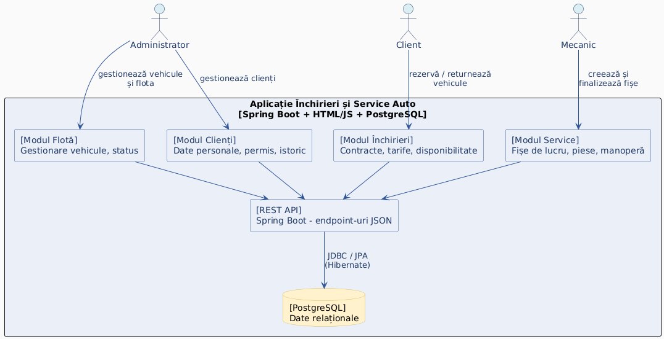
Figura 2 – C4 Context Diagram: Aplicație Închirieri și Service Auto (PlantUML)

Actori:
- Administrator – gestionează flota, contractele, fișele de service și utilizatorii.
- Client – rezervă vehicule, vizualizează contractele proprii și istoricul.
- Mecanic – creează și finalizează fișe de service, actualizează statusul vehiculelor.

Module principale:
- Modul Flotă – gestionare vehicule, status, istoricul complet pe vehicul.
- Modul Închirieri – contracte, calcul tarife, disponibilitate în timp real.
- Modul Service – fișe de lucru, piese de schimb, manoperă, istoricul intervențiilor.
- Modul Clienți – date personale, permis de conducere, istoricul închirierilor.
- REST API – Spring Boot expune endpoint-uri JSON consumate de frontend.
- PostgreSQL – baza de date relațională ce stochează toate entitățile.

6. Domain Model – Clasa PiesaDeSchimb

6.1 Descriere entitate
PiesaDeSchimb reprezintă o componentă/piesă utilizată în cadrul unei lucrări de service auto. Este o Component Entity în cadrul agregatului LucrareService (Root Entity). Piesa nu are existență independentă fără o lucrare asociată – ciclul de viață al piesei este gestionat exclusiv prin LucrareService (CascadeType.ALL, orphanRemoval).

6.2 Câmpuri / Atribute
Câmp Java | Denumire Business | Tip Java | Constrângeri | Descriere
id | – | Long | PK, auto-generat | Identificator tehnic primar
codPiesa | Cheie piesa | String | NOT NULL, UNIQUE, ≤50 | Cod unic business al piesei de schimb
furnizor | Furnizor | String | NOT NULL, ≤100 | Denumirea furnizorului/producătorului
descriere | Descriere piesa | String | opțional, ≤500 | Descriere detaliată a piesei
numarIdentificare | Identificare piesa | String | opțional, ≤100 | Cod OEM / număr catalog producător
cantitate | Cantitate | Integer | NOT NULL, ≥ 0 | Cantitatea utilizată în lucrare
denumire | Piesa | String | NOT NULL, ≤100 | Denumirea comercială (ex: Filtru ulei)
pretUnitar | – | Double | NOT NULL, ≥ 0.0 | Prețul unitar al piesei (RON)
lucrareService | Lucrare fisa de service | LucrareService | NOT NULL, @ManyToOne | Fișa de service în care se utilizează piesa

6.3 Asociații
PiesaDeSchimb → LucrareService (Many-to-One / Component Entity):
- Multiplicitate: PiesaDeSchimb(0..*) ──→ LucrareService(1)
- O lucrare de service poate include 0 sau mai multe piese de schimb.
- O piesă de schimb aparține exact unei singure lucrări (relație obligatorie).
- Piesa este componentă a agregatului – gestionată exclusiv prin root (CascadeType.ALL, orphanRemoval = true).
- Ștergerea unei lucrări implică ștergerea automată a tuturor pieselor asociate.

6.4 Reguli de Business (Sprint 1 – formă textuală)
Reguli de validare (VR):
- VR-01: codPiesa este obligatoriu, nu poate fi blank, și trebuie să fie unic la nivel de aplicație.
- VR-02: furnizor și denumire sunt câmpuri obligatorii (not null, not blank).
- VR-03: cantitate trebuie să fie un număr întreg nenegativ (cantitate ≥ 0).
- VR-04: pretUnitar trebuie să fie un număr nenegativ (pretUnitar ≥ 0.0).
- VR-05: lucrareService nu poate fi null – piesa trebuie obligatoriu asociată unei lucrări.

Reguli de calcul (CR):
- CR-01: costTotal = cantitate × pretUnitar – câmp calculat, non-persistent (@Transient).
- CR-02: costul total al pieselor din lucrare = Σ costTotal pentru toate PiesaDeSchimb asociate.

6.5 Diagramă de Clasă – Domain Model
Diagrama prezintă entitățile domeniului, atributele cu denumirile lor business și asociațiile dintre ele:

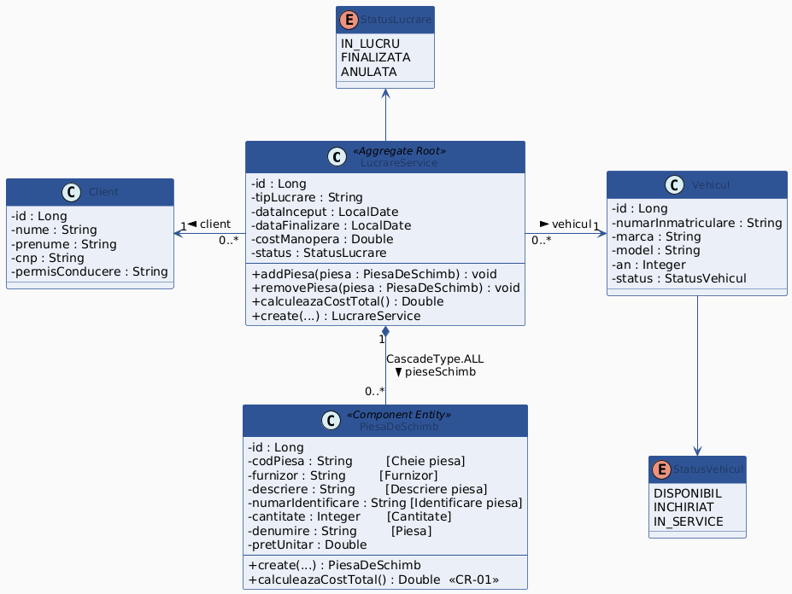
Figura 3 – Class Diagram: Domain Model – PiesaDeSchimb, LucrareService, Vehicul, Client (PlantUML)

Sprint 2 – Business Model Implementation
───────────────────────────────────────────────────────

7. Implementare Model Business – PiesaDeSchimb

7.1 Diagramă Service Layer (Sprint 2)
Diagrama prezintă clasele și interfețele implementate pentru stratul de business logic, împreună cu relațiile dintre ele:

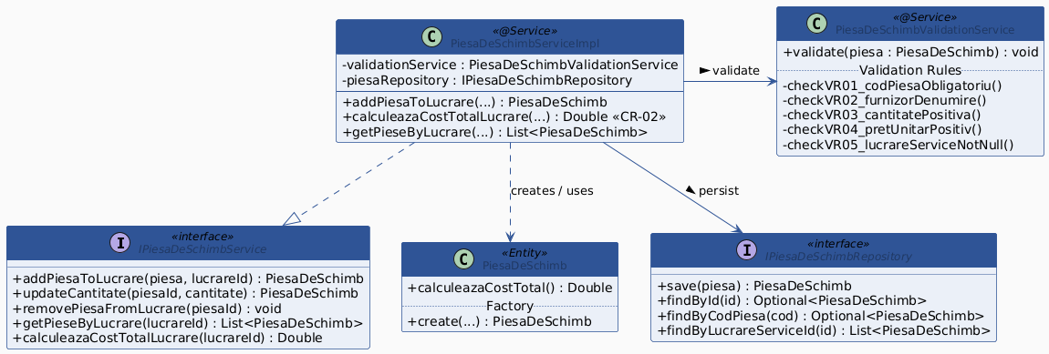
Figura 4 – Class Diagram: Service Layer – Sprint 2 (PlantUML)

7.2 Entitate Domeniu cu Validări JavaBean
Câmpul calculat costTotal este implementat ca metodă adnotată ulterior cu @Transient (non-persistent). Validările utilizează adnotări din jakarta.validation.constraints.

package com.example.rental.domain.entity;

import jakarta.validation.constraints.*;

public class PiesaDeSchimb {

private Long id;

@NotBlank(message = "VR-01: Codul piesei este obligatoriu")
private String codPiesa; // Cheie piesa

@NotBlank(message = "VR-02: Furnizorul este obligatoriu")
private String furnizor; // Furnizor

private String descriere; // Descriere piesa (optional)

private String numarIdentificare; // Identificare piesa (optional)

@NotNull(message = "VR-03: Cantitatea este obligatorie")
@Min(value = 0, message = "VR-03: Cantitatea nu poate fi negativa")
private Integer cantitate; // Cantitate

@NotBlank(message = "VR-02: Denumirea piesei este obligatorie")
private String denumire; // Piesa

@NotNull(message = "VR-04: Pretul unitar este obligatoriu")
@DecimalMin(value = "0.0", message = "VR-04: Pretul nu poate fi negativ")
private Double pretUnitar;

private LucrareService lucrareService; // Lucrare fisa de service (VR-05)

// ─── Factory Method ──────────────────────────────────────────
public static PiesaDeSchimb create(String codPiesa, String furnizor,
String descriere, String numarIdentificare,
Integer cantitate, String denumire,
Double pretUnitar, LucrareService lucrareService) {
PiesaDeSchimb p = new PiesaDeSchimb();
p.codPiesa = codPiesa;
p.furnizor = furnizor;
p.descriere = descriere;
p.numarIdentificare = numarIdentificare;
p.cantitate = cantitate;
p.denumire = denumire;
p.pretUnitar = pretUnitar;
p.lucrareService = lucrareService;
return p;
}

// ─── Computation Rule CR-01 ──────────────────────────────────
public Double calculeazaCostTotal() {
if (cantitate == null || pretUnitar == null) return 0.0;
return cantitate * pretUnitar;
}

// Getters & Setters (omitted for brevity)
}

7.3 Serviciu de Validare – PiesaDeSchimbValidationService
Implementează programatic regulile VR-01 – VR-05 definite în Sprint 1:

@Service
public class PiesaDeSchimbValidationService {

public void validate(PiesaDeSchimb piesa) {
// VR-01
if (piesa.getCodPiesa() == null || piesa.getCodPiesa().isBlank())
throw new IllegalArgumentException("VR-01: Codul piesei este obligatoriu");

// VR-02
if (piesa.getFurnizor() == null || piesa.getFurnizor().isBlank())
throw new IllegalArgumentException("VR-02: Furnizorul este obligatoriu");
if (piesa.getDenumire() == null || piesa.getDenumire().isBlank())
throw new IllegalArgumentException("VR-02: Denumirea este obligatorie");

// VR-03
if (piesa.getCantitate() != null && piesa.getCantitate() < 0)
throw new IllegalArgumentException("VR-03: Cantitatea nu poate fi negativa");

// VR-04
if (piesa.getPretUnitar() != null && piesa.getPretUnitar() < 0)
throw new IllegalArgumentException("VR-04: Pretul unitar nu poate fi negativ");

// VR-05
if (piesa.getLucrareService() == null)
throw new IllegalArgumentException("VR-05: Piesa trebuie asociata unei lucrari");
}
}

7.4 Interfață și Implementare Workflow Service
public interface IPiesaDeSchimbService {
PiesaDeSchimb addPiesaToLucrare(PiesaDeSchimb piesa, Long lucrareId);
PiesaDeSchimb updateCantitate(Long piesaId, Integer cantitate);
void removePiesaFromLucrare(Long piesaId);
List<PiesaDeSchimb> getPieseByLucrare(Long lucrareId);
Double calculeazaCostTotalLucrare(Long lucrareId); // CR-02
}

@Service
public class PiesaDeSchimbServiceImpl implements IPiesaDeSchimbService {

private final PiesaDeSchimbValidationService validationService;
private IPiesaDeSchimbRepository piesaRepository;

@Override
public PiesaDeSchimb addPiesaToLucrare(PiesaDeSchimb piesa, Long lucrareId) {
validationService.validate(piesa);
if (piesaRepository.findByCodPiesa(piesa.getCodPiesa()).isPresent())
throw new IllegalStateException("VR-01: Cod piesa deja existent");
return piesaRepository.save(piesa);
}

@Override
public Double calculeazaCostTotalLucrare(Long lucrareId) {
return getPieseByLucrare(lucrareId) // CR-02
.stream()
.mapToDouble(PiesaDeSchimb::calculeazaCostTotal)
.sum();
}
}

7.5 Sequence Diagram – addPiesaToLucrare (Workflow Service)
Diagrama de secvență ilustrează fluxul complet al operației de adăugare a unei piese la o lucrare de service, inclusiv validarea și interacțiunea cu baza de date:

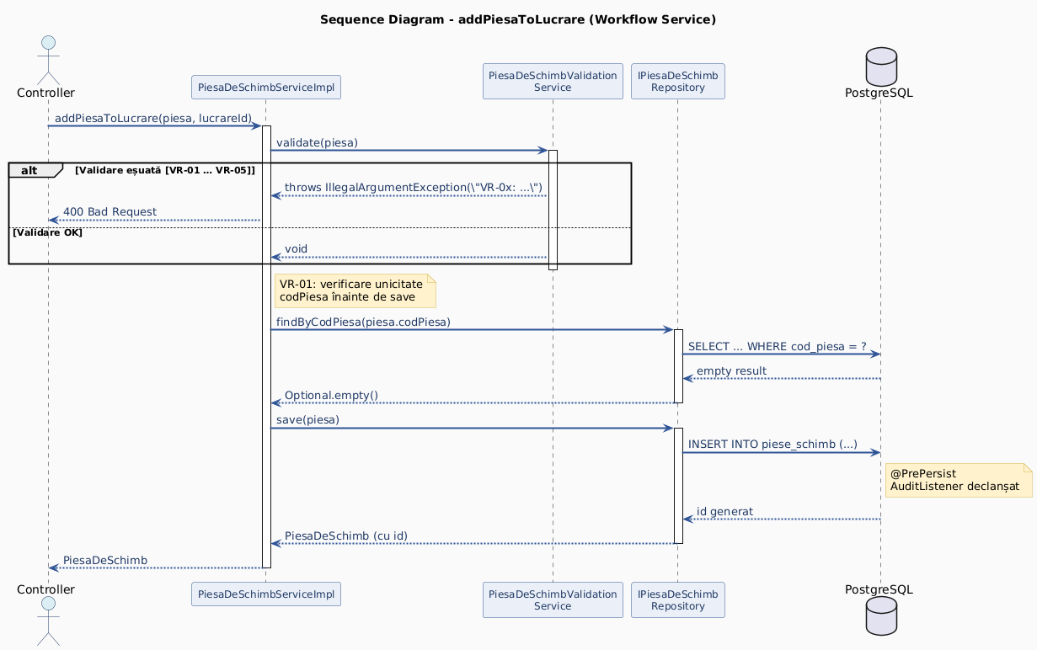
Figura 5 – Sequence Diagram: addPiesaToLucrare – Workflow Service Sprint 2 (PlantUML)

7.6 Teste JUnit – Sprint 2 (Validation + Computation)
class PiesaDeSchimbValidationServiceTest {

private PiesaDeSchimbValidationService service;

@BeforeEach
void setUp() { service = new PiesaDeSchimbValidationService(); }

@Test
void test_PiesaValida_ShouldNotThrow() {
PiesaDeSchimb p = PiesaDeSchimb.create("PS-001", "AutoParts SRL",
"Filtru ulei", "OEM-12345", 2, "Filtru ulei", 35.0, new LucrareService());
assertDoesNotThrow(() -> service.validate(p));
}

@Test
void test_CodPiesaBlank_VR01_ShouldThrow() {
PiesaDeSchimb p = PiesaDeSchimb.create("", "Furnizor",
null, null, 1, "Filtru", 10.0, new LucrareService());
IllegalArgumentException ex = assertThrows(
IllegalArgumentException.class, () -> service.validate(p));
assertTrue(ex.getMessage().contains("VR-01"));
}

@Test
void test_CantitateNegativa_VR03_ShouldThrow() {
PiesaDeSchimb p = PiesaDeSchimb.create("PS-002", "Furnizor",
null, null, -1, "Bujie", 5.0, new LucrareService());
IllegalArgumentException ex = assertThrows(
IllegalArgumentException.class, () -> service.validate(p));
assertTrue(ex.getMessage().contains("VR-03"));
}

@Test
void test_LucrareNull_VR05_ShouldThrow() {
PiesaDeSchimb p = PiesaDeSchimb.create("PS-003","Furn",null,null,1,"P",5.0,null);
assertThrows(IllegalArgumentException.class, () -> service.validate(p));
}

@Test
void test_CalcCostTotal_CR01() {
PiesaDeSchimb p = PiesaDeSchimb.create("PS-004","FurnizorX",
null, null, 4, "Bujie", 12.5, new LucrareService());
assertEquals(50.0, p.calculeazaCostTotal(), 0.001);
}
}

Sprint 3 – Persistence Model Implementation
───────────────────────────────────────────────────────

8. Implementare Persistență – PiesaDeSchimb

8.1 Entitate JPA cu Adnotări @Entity
Clasa domeniu este extinsă cu adnotări JPA. Relația @ManyToOne față de LucrareService folosește fetch lazy; câmpul calculat rămâne @Transient (non-persistent).

@Entity
@Table(name = "piese_schimb")
@EntityListeners(PiesaDeSchimbAuditListener.class)
public class PiesaDeSchimb {

@Id
@GeneratedValue(strategy = GenerationType.IDENTITY)
private Long id;

@Column(name = "cod_piesa", nullable = false, unique = true, length = 50)
@NotBlank(message = "VR-01: Codul piesei este obligatoriu")
private String codPiesa; // Cheie piesa

@Column(nullable = false, length = 100)
@NotBlank(message = "VR-02: Furnizorul este obligatoriu")
private String furnizor; // Furnizor

@Column(length = 500)
private String descriere; // Descriere piesa

@Column(name = "numar_identificare", length = 100)
private String numarIdentificare; // Identificare piesa

@Column(nullable = false)
@NotNull @Min(0)
private Integer cantitate; // Cantitate

@Column(nullable = false, length = 100)
@NotBlank
private String denumire; // Piesa

@Column(name = "pret_unitar", nullable = false)
@NotNull @DecimalMin("0.0")
private Double pretUnitar;

// Lucrare fisa de service – @ManyToOne LAZY
@ManyToOne(fetch = FetchType.LAZY)
@JoinColumn(name = "lucrare_service_id", nullable = false)
private LucrareService lucrareService;

@Transient // CR-01: calcul non-persistent
public Double calculeazaCostTotal() {
if (cantitate == null || pretUnitar == null) return 0.0;
return cantitate * pretUnitar;
}
}

8.2 ERD – Schema JPA (PlantUML)
Diagrama entitate-relație prezintă schema bazei de date generată de Hibernate/JPA, cu toate câmpurile, constrângerile și cheile externe:

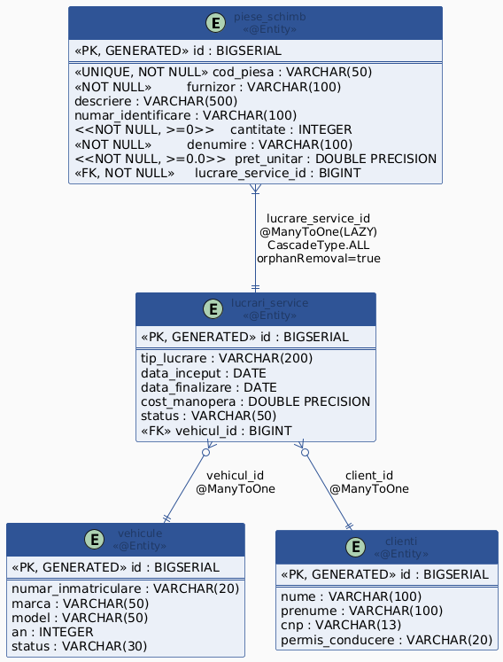
Figura 6 – ERD / JPA Entity Diagram: piese_schimb, lucrari_service, vehicule, clienti (PlantUML)

8.3 Configurare Agregat Root – LucrareService (@OneToMany)
În clasa LucrareService (Aggregate Root), colecția de piese folosește CascadeType.ALL + orphanRemoval = true:

// In clasa LucrareService (Aggregate Root):
@OneToMany(
mappedBy = "lucrareService",
cascade = CascadeType.ALL,
orphanRemoval = true,
fetch = FetchType.LAZY
)
private List<PiesaDeSchimb> pieseSchimb = new ArrayList<>();

public void addPiesa(PiesaDeSchimb piesa) {
piesa.setLucrareService(this);
this.pieseSchimb.add(piesa);
}

public void removePiesa(PiesaDeSchimb piesa) {
this.pieseSchimb.remove(piesa);
piesa.setLucrareService(null);
}

8.4 Repository Spring Data JPA
Repository-ul extinde JpaRepository<PiesaDeSchimb, Long> și adaugă operații custom prin derivare de nume și @Query:

public interface PiesaDeSchimbRepository
extends JpaRepository<PiesaDeSchimb, Long> {

// findByPropertyName() – cod unic (VR-01)
Optional<PiesaDeSchimb> findByCodPiesa(String codPiesa);

// findByPropertyName() – filtrare dupa furnizor
List<PiesaDeSchimb> findByFurnizor(String furnizor);

// findByPropertyName() – piese dintr-o lucrare (Lucrare fisa de service)
List<PiesaDeSchimb> findByLucrareServiceId(Long lucrareServiceId);

// @Query custom – piese cu stoc disponibil (cantitate > 0)
@Query("SELECT p FROM PiesaDeSchimb p WHERE p.cantitate > 0")
List<PiesaDeSchimb> findPieseCuStoc();

// @Query cu @Param – piese disponibile pentru o anumita lucrare
@Query("SELECT p FROM PiesaDeSchimb p" +
" WHERE p.lucrareService.id = :lucrareId AND p.cantitate > 0")
List<PiesaDeSchimb> findDisponibilePentruLucrare(
@Param("lucrareId") Long lucrareId);
}

8.5 Audit Rules – @EntityListeners
Clasa listener implementează audit prin @PrePersist, @PreUpdate și @PreRemove:

public class PiesaDeSchimbAuditListener {

@PrePersist
public void prePersist(PiesaDeSchimb piesa) {
System.out.println("[AUDIT][INSERT] codPiesa=" +
piesa.getCodPiesa() + " la " + LocalDateTime.now());
}

@PreUpdate
public void preUpdate(PiesaDeSchimb piesa) {
System.out.println("[AUDIT][UPDATE] codPiesa=" +
piesa.getCodPiesa() + " la " + LocalDateTime.now());
}

@PreRemove
public void preRemove(PiesaDeSchimb piesa) {
System.out.println("[AUDIT][DELETE] codPiesa=" +
piesa.getCodPiesa() + " la " + LocalDateTime.now());
}
}

8.6 Bonus – IRepository + EntityRepositoryJPA
// Interfata CRUD generica
public interface IPiesaDeSchimbRepository {
PiesaDeSchimb save(PiesaDeSchimb p);
Optional<PiesaDeSchimb> findById(Long id);
Optional<PiesaDeSchimb> findByCodPiesa(String cod);
List<PiesaDeSchimb> findByLucrareServiceId(Long id);
void delete(PiesaDeSchimb p);
}

@Repository
public class PiesaDeSchimbRepositoryJPA implements IPiesaDeSchimbRepository {

@Autowired
private EntityManager em;

@Override
public PiesaDeSchimb save(PiesaDeSchimb p) {
if (p.getId() == null) { em.persist(p); return p; }
return em.merge(p);
}

@Override
public Optional<PiesaDeSchimb> findByCodPiesa(String cod) {
List<PiesaDeSchimb> r = em
.createQuery("SELECT p FROM PiesaDeSchimb p WHERE p.codPiesa=:cod",
PiesaDeSchimb.class)
.setParameter("cod", cod).getResultList();
return r.isEmpty() ? Optional.empty() : Optional.of(r.get(0));
}

@Override
public void delete(PiesaDeSchimb p) {
em.remove(em.contains(p) ? p : em.merge(p));
}
}

8.7 Diagramă Arhitecturală – Pachete și Clase (Sprint 3)
Diagrama prezintă structura pachetelor aplicației și modul în care clasele/interfețele implementate pe parcursul celor 3 sprinturi se organizează în straturi:

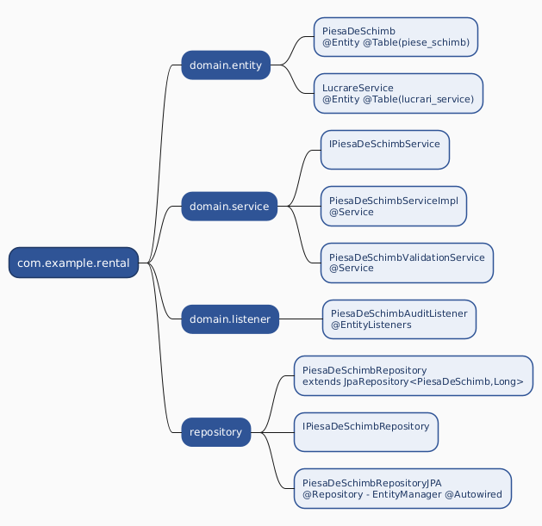
Figura 7 – Package/Architecture Diagram: com.example.rental – Sprint 3 (PlantUML)

8.8 Teste JUnit – Sprint 3 (@DataJpaTest)
@DataJpaTest
class PiesaDeSchimbRepositoryTest {

@Autowired
private PiesaDeSchimbRepository repo;

private PiesaDeSchimb make(String cod, String furnizor,
String denumire, int cant, double pret) {
return PiesaDeSchimb.create(cod, furnizor, null, null,
cant, denumire, pret, null);
}

@Test
void testSave_ShouldPersist() {
PiesaDeSchimb saved = repo.save(make("PS-001","AutoParts","Filtru ulei",5,25.0));
assertNotNull(saved.getId());
}

@Test
void testFindByCodPiesa() {
repo.save(make("PS-002", "FurnizorX", "Bujie", 4, 8.5));
Optional<PiesaDeSchimb> result = repo.findByCodPiesa("PS-002");
assertTrue(result.isPresent());
assertEquals("Bujie", result.get().getDenumire());
}

@Test
void testFindByFurnizor() {
repo.save(make("PS-003", "AutoParts SRL", "Filtru aer", 2, 30.0));
repo.save(make("PS-004", "AutoParts SRL", "Amortizor", 1, 150.0));
assertEquals(2, repo.findByFurnizor("AutoParts SRL").size());
}

@Test
void testFindPieseCuStoc_ExcludesZero() {
repo.save(make("PS-005", "FurnizorY", "Curea epuizata", 0, 45.0));
repo.save(make("PS-006", "FurnizorY", "Furca", 3, 20.0));
List<PiesaDeSchimb> result = repo.findPieseCuStoc();
assertEquals(1, result.size());
assertEquals("PS-006", result.get(0).getCodPiesa());
}

@Test
void testDelete_ShouldRemove() {
PiesaDeSchimb p = repo.save(make("PS-007","FurnizorZ","Disc frana",2,80.0));
repo.delete(p);
assertFalse(repo.findById(p.getId()).isPresent());
}
}

9. Rezumat Livrabile – Clasa PiesaDeSchimb (toate sprinturile)
Sprint | Livrabil | Artefact / Fișier | Status
1 | Use Case Diagram (PlantUML) | Figura 1 – UC1…UC8 | OK
1 | C4 Context Diagram (PlantUML) | Figura 2 – module + actori | OK
1 | Domain Model – clasa PiesaDeSchimb | Sec. 6 – atribute, asociatii, reguli | OK
1 | Class Diagram Domain (PlantUML) | Figura 3 – PiesaDeSchimb, LucrareService, Vehicul, Client | OK
1 | Business Rules (textual) | VR-01…VR-05, CR-01, CR-02 | OK
2 | Service Layer Diagram (PlantUML) | Figura 4 – IPiesaDeSchimbService, ServiceImpl, Validation | OK
2 | Entitate Domeniu + @Constraints | PiesaDeSchimb.java (câmpuri + validări) | OK
2 | Factory Method | PiesaDeSchimb.create(...) | OK
2 | Computation Rule CR-01 | calculeazaCostTotal() – @Transient | OK
2 | Validation Service | PiesaDeSchimbValidationService.java | OK
2 | Workflow Service Interface + Impl | IPiesaDeSchimbService + ServiceImpl.java (CR-02) | OK
2 | Sequence Diagram (PlantUML) | Figura 5 – addPiesaToLucrare workflow complet | OK
2 | JUnit Tests – Validare & Calcul | PiesaDeSchimbValidationServiceTest.java (5 teste) | OK
3 | @Entity JPA + @Table + @Column | PiesaDeSchimb.java – adnotări persistență | OK
3 | @ManyToOne → LucrareService (LAZY) | PiesaDeSchimb + @JoinColumn | OK
3 | @OneToMany în Aggregate Root | LucrareService – CascadeType.ALL + orphanRemoval | OK
3 | ERD JPA Diagram (PlantUML) | Figura 6 – piese_schimb + tabele relationate | OK
3 | Spring Repository JpaRepository | PiesaDeSchimbRepository.java | OK
3 | Custom Queries (@Query + @Param) | findByCodPiesa, findByFurnizor, findPieseCuStoc | OK
3 | Bonus – IRepository + EntityRepositoryJPA | IPiesaDeSchimbRepository + RepositoryJPA.java | OK
3 | Audit Listener @EntityListeners | PiesaDeSchimbAuditListener.java | OK
3 | Package/Architecture Diagram (PlantUML) | Figura 7 – com.example.rental layers | OK
3 | JUnit Tests – @DataJpaTest (5 teste) | PiesaDeSchimbRepositoryTest.java | OK

